ÔN TẬP CHỦ ĐỀ 1: KHÁI QUÁT CÔNG NGHỆ
BỘ SÁCH: CÁNH DIỀU SỐ TIẾT: 01
- MỤC TIÊU
1.Năng lực chung:
- Năng lực giao tiếp và hợp tác: thông qua việc trình bày thảo luận nhóm, phối hợp với các thành viên trong nhóm.
- Năng lực tự chủ, tự học: thể hiện khả năng tự tìm hiểu tài liệu, SGK để lĩnh hội kiến thức.
2. Năng lực công nghệ:
- Nhận thức công nghệ: Nêu được các khái niệm khoa học, kĩ thuật, công nghệ và mối liên hệ giữa chúng. Mô tả được mối quan hệ giữa công nghệ với tự nhiên, con người và xã hội. Trình bày được khái niệm, cấu trúc của hệ thống kĩ thuật. Kể tên và tóm tắt được nội dung cơ bản của một số công nghệ phổ biến.
- Giao tiếp công nghệ: Trình bày được yêu cầu và triển vọng, những thông tin chính về thị trường lao động của một số ngành nghề trong lĩnh vực kĩ thuật, công nghệ;
- Đánh giá công nghệ: Đánh giá được sự phù hợp của bản thân đối với những ngành nghề đó.
3. Phẩm chất :
- Chăm chỉ, nhiệt tình tham gia các hoạt động ở lớp.
- Trung thực: Trong khi trả lời câu hỏi, làm bài tập và các nhiệm vụ do giáo viên yêu cầu.
- Trách nhiệm: Trong hoạt động nhóm, chủ động thực hiện nhiệm vụ hoàn thiện sơ đồ hệ thống hoá kiến thức, tìm đáp án các câu hỏi luyện tập.
II. THIẾT BỊ DẠY HỌC VÀ HỌC LIỆU
- Thiết bị:
- Máy tính, máy chiếu (nếu có)
- Tranh sơ đồ hệ thống hoá kiến thức SGK.
2. Học liệu:
- Sử dụng SGK thiết kế và công nghệ 10.
- Thông tin trên mạng internet.
III. TIẾN TRÌNH DẠY HỌC
Tiết | Hoạt động | Phương pháp/Kỹ thuật dạy học | Phương pháp/Công cụ đánh giá
1 | Hoạt động 1: Mở đầu (10’) | Hỏi đáp | Câu hỏi tự luận
1 | Hoạt động 2: Hình thành kiến thức mới (10’)  - Hoàn thiện sơ đồ hệ thống hoá kiến thức.  Hoạt động 3: Luyện tập (20’)  Hoạt động 4: Vận dụng (5’) | - Giải quyết vấn đề  - Hợp tác  - Sơ đồ tư duy  - Khăn trải bàn | - Hỏi – đáp  - Quan sát  -Phiếu câu hỏi thảo luận
Hoạt động 1 : Mở đầu/khởi động (thời gian 10 phút)
a. Mục tiêu: Hoạt động này giúp tạo tâm thế sẵn sàng học tập và gợi mở nhu cầu nhận thức của HS, sự tò mò, thích thú và mong muốn tìm hiểu các nội dung tiếp theo.
b. Nội dung: GV đặt câu hỏi để hs nhớ lại kiến thức đã học
c. Sản phẩm học tập: câu trả lời của HS
d. Tổ chức thực hiện:
- Chuyển giao nhiệm vụ : GV đặt câu hỏi
+ Câu hỏi 1:
Nêu một ví dụ về tác động tích cực và tác động tiêu cực của công nghệ tới môi trường ở địa phương em và đề xuất biện pháp khắc phục tác động tiêu cực đó.
Đáp án:
1. Công nghệ sản xuất xi măng cung cấp nguồn vật liệu xây dựng chính trong xây dựng các công trình nhà cao tầng, chung cư, nhà ở, cầu, đường, đập, kè,..; tạo nguồn thu ngoại tệ từ xuất khẩu; tạo ra nhiều công ăn, việc làm cho người lao động, giúp nâng cao đời sống và phát triển xã hội.
Những tác động tiêu cực của công nghệ sản xuất xi măng:
+ Khói, bụi là nguồn gây ô nhiễm môi trường, gây tổn hại đến sức khoẻ của người lao động tiếp xúc trực tiếp, của nhân dân gần khu vực nhà máy đang hoạt động, gây ảnh hưởng đến cây cối, hoa màu và vật nuôi.
+ Khai thác đã phá huỷ môi trường cảnh quan tự nhiên. Biện pháp khắc phục: thu hồi khỏi, lọc bụi, sử dụng công nghệ ít gây ô nhiễm như công nghệ nghiền ướt.
2. Công nghệ sản xuất mía đường cung cấp đường ăn phục vụ đời sống, sản xuất thực phẩm và xuất khẩu, tạo nhiều công ăn việc làm cho người lao động; tạo nguồn tiêu thụ sản phẩm và công việc cho nông dân; thúc đẩy phát triển công, nông nghiệp, nâng cao thu nhập và đời sống, tăng nguồn thu cho ngân sách.
Những tác động tiêu cực của công nghệ sản xuất mía đường: Gây ô nhiễm nguồn nước do thải nước độc hại vào môi trường, làm cá chết, cây trong không phát triển được. Gây ô nhiễm không khí do mùi phân huỷ các chất hữu cơ trong nước thải, gây ảnh hưởng đến sức khoẻ, đời sống con người và vật nuôi ở vùng lân cận.
- Giải pháp
+ Xử lí nước thải trước khi thải ra môi trường.
+ Khử mùi khi xử lí, không để ảnh hưởng đến môi trường không khí.
+ Câu hỏi 2:
Tại sao có nhiều ngành kĩ thuật, công nghệ được mở ra ở các trường đại học, cao đẳng đang thu hút rất nhiều sinh viên theo học.
Đáp án:
+ Nền kinh tế phát triển nhanh và các ngành kĩ thuật, công nghệ được đầu tư rất lớn, tạo ra nhu cầu nhân lực cao nhằm làm chủ công nghệ.
+ Chính sách khuyến khích đầu tư sản xuất của Nhà nước và đầu tư của các doanh nghiệp nước ngoài vào các lĩnh vực sản xuất thúc đẩy nhanh sự phát triển của các khu công nghiệp.
+ Câu hỏi 3:
Công nghệ phổ biến là các công nghệ đóng vai trò quan trọng trong việc tạo ra các sản phẩm hàng hóa cho nền kinh tế. Em hãy kể tên một số công nghệ phổ biến hiện nay.
Đáp án:
Một số công nghệ phổ biến hiện nay gồm: công nghệ vật liệu, công nghệ luyện kim, công nghệ gia công cắt gọt, công nghệ đúc, công nghệ hàn, công nghệ gia công áp lực, công nghệ điện – điện tử, công nghệ truyền thông, công nghệ điều khiển và tự động hoá, công nghệ chiếu sáng, công nghệ điện quang, công nghệ điện cơ.
+ Câu hỏi 4 :
Theo em, những căn cứ để lựa chọn một nghề nghiệp cho bản thân là gì?
Đáp án:
Căn cứ để bản thân mỗi HS lựa chọn nghề nghiệp là: khả năng của bản thân, sự yêu thích, yêu cầu của các vị trí việc làm, xu hướng phát triển của các ngành nghề.
- Thực hiện nhiệm vụ học tập : HS tiếp nhận, thực hiện nhiệm vụ, quan sát.
- Báo cáo thảo luận : GV mời 2 – 3 hs ngẫu nhiên đứng dậy nêu ý kiến của bản thân
- GV mời HS khác đứng dậy nhận xét, bổ sung
- Kết quả, nhận định : GV nhận xét, dẫn dắt vào bài.
Hoạt động 2: Hình thành kiến thức mới/giải quyết vấn đề (thời gian 10 phút)
* Hệ thống hoá kiến thức
a. Mục tiêu: Hệ thống hoá các nội dung kiến thức đã được học theo sơ đồ.
b. Nội dung: GV chia 4 nhóm HS để thảo luận và hoàn thành sơ đồ hệ thống hoá kiến thức
c. Sản phẩm : Sơ đồ kiến thức chủ đề 1
d. Tổ chức thực hiện

HOẠT ĐỘNG CỦA GV VÀ HS | DỰ KIẾN SẢN PHẨM
Bước 1: GV chuyển giao nhiệm vụ học tập  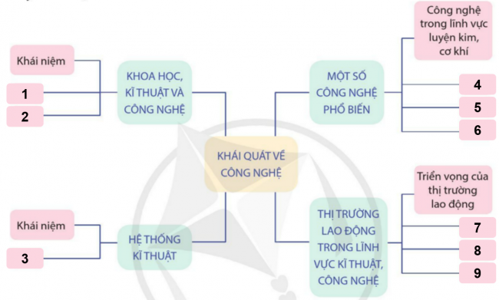  - HS đọc thông tin SGK, quan sát hình ảnh, trả lời câu hỏi.  – GV chia 4 nhóm HS để thảo luận và hoàn thành sơ đồ hệ thống hoá kiến thức.  + Nhóm 1:  Hoàn thiện sơ đồ phần : Khoa học kĩ thuật và công nghệ ô số 1 và ô số 2  KHOA HỌC, KĨ THUẬT VÀ CÔNG NGHỆ  Khái niệm  1  2  - Sau khi học sinh trả lời giáo viên chốt kiến thức.  + Nhóm 2:  Hoàn thiện sơ đồ phần : Hệ thống kĩ thuật : ô số 3  HỆ THỐNG KỸ THUẬT  Khái niệm  3  + Nhóm 3:  Hoàn thiện sơ đồ phần : Một số công nghệ phổ biến : ô số 4,5,6  6  4  MỘT SỐ CÔNG NGHỆ PHỔ BIẾN  Công nghệ trong lĩnh vực luyện kim, cơ khí  5  - Sau khi học sinh trả lời giáo viên chốt kiến thức.  + Nhóm 4: Hoàn thiện sơ đồ phần: Thị trường lao động trong lĩnh vực kĩ thuật, công nghệ : ô số 7,8,9.  THỊ TRƯỜNG LAO ĐỘNG TRONG LĨNH VỰC KĨ THUẬT CÔNG NGHỆ  Triển vọng của thị trường lao động  8  9  7  - Sau khi học sinh trả lời giáo viên chốt kiến thức.  Bước 2: HS thực hiện nhiệm vụ học tập  - HS đọc thông tin SGK, quan sát hình ảnh, trả lời câu hỏi.  - GV hướng dẫn, theo dõi, hỗ trợ HS nếu cần thiết.  Gợi ý trả lời: HS tổng hợp lại các mục tên bài ở Chủ đề 1 trong SGK.  Bước 3: Báo cáo kết quả hoạt động và thảo luận  – GV gọi đại diện HS trong nhóm trình bày kết quả.  – Nhóm HS khác nhận xét và bổ sung câu trả lời.  Bước 4: Đánh giá kết quả, thực hiện nhiệm vụ học tập  - HS khác đối chiếu, bổ sung, đóng góp ý kiến (nếu có).  - GV nhận xét, đánh giá, kết luận và chuyển sang kiến thức mới. | I. Hệ thống hoá kiến thức  Sơ đồ kiến thức chủ đề 1.  + Nhóm 1 :  1. Liên hệ giữ khoa học, kĩ thuật và công nghệ  2. Quan hệ giữa công nghệ với tự nhiên, con người và xã hội.  + Nhóm 2 :  3.Cấu trúc của hệ thống kĩ thuật  + Nhóm 3:  4. Công nghệ trong lĩnh vực điện, điện tử  5. Công nghệ điều khiển và tự động hóa  6. Công nghệ truyền thông không dây  +Nhóm 4:  7. Yêu cầu của thị trường lao động  8. Các thông tin chính về thị trường lao động trong lĩnh vực kĩ thuật, công nghệ  9. Lựa chọn nghề nghiệp trong lĩnh vực kĩ thuật, công nghệ
Hoạt động 2 : Luyện tập (thời gian 20 phút)
a. Mục tiêu: Củng cố lại các kiến thức đã học ở chủ đề Khái quát về Công nghệ.
b. Nội dung: GV yêu cầu học sinh đọc các câu hỏi trong SGK
c. Sản phẩm học tập: Đáp án câu hỏi trong SGK.
d. Tổ chức thực hiện:
Bước 1: GV chuyển giao nhiệm vụ học tập
Gv đưa ra và chia câu hỏi lần lượt trong SGK cho các nhóm thảo luận:
+ Nhóm 1:
GV yêu cầu hs đọc sgk , thảo luận và trả lời các câu hỏi:
Câu 1. Hãy nêu các khái niệm khoa học, kĩ thuật và công nghệ.
Câu 2. Khoa học, kỹ thuật và công nghệ có quan hệ với nhau như thế nào?
+ Nhóm 2: GV yêu cầu hs đọc sgk, thảo luận và trả lời các câu hỏi:
Câu 3. Hãy trình bày mối quan hệ giữa công nghệ với tự nhiên, con người và xã hội.
Câu 4. Hệ thống kĩ thuật là gì? Trình bày cấu trúc của hệ thống kĩ thuật.
+ Nhóm 3: GV yêu cầu hs đọc sgk , thảo luận và trả lời các câu hỏi:
Câu 5. Hãy kể tên các công nghệ phổ biến, nội dung cơ bản của từng công nghệ đó.
Câu 6. Cho biết triển vọng của thị trường lao động trong lĩnh vực kĩ thuật, công nghệ
+ Nhóm 4: GV yêu cầu hs đọc sgk , thảo luận và trả lời câu hỏi:
Câu 7. Khi chọn ngành nghề, em cần quan tâm đến những thông tin chính nào của thị trường lao động?
Câu 8. Hãy nêu yêu cầu của thị trường lao động đối với nghề trong lĩnh vực kĩ thuật, công nghệ.
Bước 2: HS thực hiện nhiệm vụ học tập
- HS đọc thông tin SGK, thảo luận, trả lời câu hỏi.
- GV hướng dẫn, theo dõi, hỗ trợ HS nếu cần thiết.
Bước 3: Báo cáo kết quả hoạt động và thảo luận
– GV gọi đại diện HS trong nhóm trình bày kết quả.
– Nhóm HS khác nhận xét và bổ sung câu trả lời.
Bước 4: Kết quả, nhận định
Đáp án nhóm 1:
Đáp án câu 1 :
+ Khoa học là hệ thống tri thức về bản chất, quy luật tồn tại và phát triển của sự vật, hiện tượng tự nhiên, xã hội và tư duy
+ Kĩ thuật là ứng dụng các nguyên lí khoa học vào việc thiết kế, chế tạo, vận hành các máy móc, thiết bị, công trình, quy trình hệ thống một cách hiệu quả và kinh tế nhất.
+ Công nghệ là các giải pháp để ứng dụng và phát minh khoa học vào mục đích thực tế, đặc biết trong công nghiệp.
Đáp án câu 2:
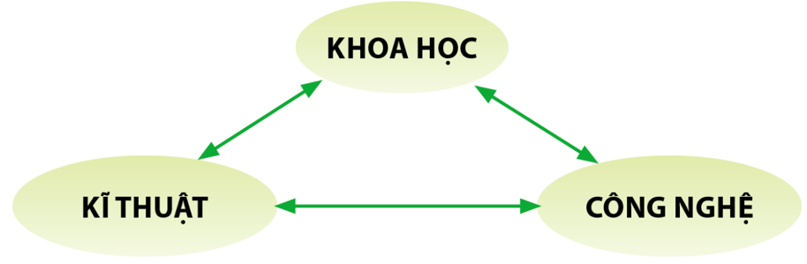
+ Mối liên hệ giữa khoa học và kĩ thuật: Khoa học tạo cơ sở cho sự phát triển của lã thuật. Ngược lại, kỹ thuật phát triển lại giúp khoa học tiểu bộ hơn.
Ví dụ: Công nghệ vật liệu chế tạo ra vật liệu titan nhẹ, siêu bền. Vật liệu này giúp thiết kế, chế tạo những con tàu vũ trụ có thể bay xa hơn; giúp cho khoa học vũ trụ phát triển hơn.
Đáp án nhóm 2:
Đáp án câu 3 :
Mối quan hệ giữa công nghệ với tự nhiên, con người và xã hội.

- Công nghệ ảnh hưởng tới tự nhiên (làm thay đổi môi trường, khí hậu,..). Ngược lại tự nhiên cũng làm công nghệ phát triển (sử dụng các công nghệ sạch, an toàn).
- Công nghệ tạo ra các sản phẩm để nâng cao đời sống vật chất, tinh thần cho con người và xã hội. Ngược lại, nhu cầu ngày càng tăng của con người và xã hội lại thúc đẩy công nghệ phát triển.
Ví dụ: Công nghệ sản xuất điện sử dụng năng lượng hoá thạch làm cạn kiệt tài nguyên và ảnh hưởng tới môi trường. Công nghệ điện mặt trời, điện gió nghiên cứu sử dụng năng lượng mặt trời và năng lượng gió để bảo vệ môi trường.
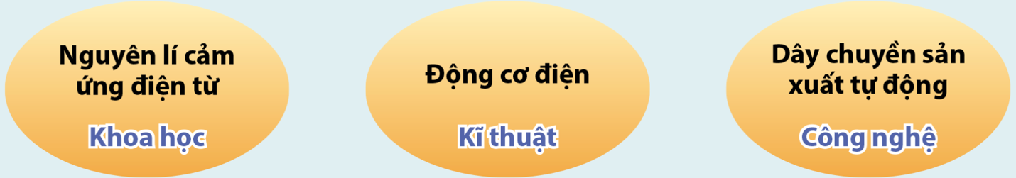
Đáp án câu 4:
- Hệ thống kĩ thuật là: một tập hợp các phần tử (các chi tiết, bộ phận, máy, thiết bị) có mỗi liên kết vật lí với nhau, nhằm thực hiện nhiệm vụ nhất định.
- Cấu trúc của hệ thống kĩ thuật:
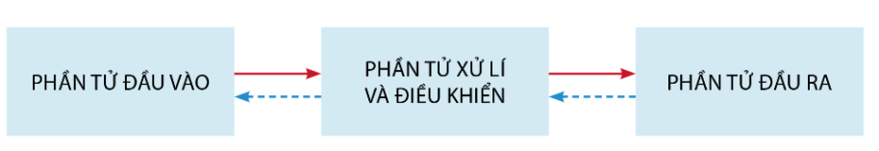
+ Là sự sắp xếp, tổ chức các phần tử bên trong của hệ thống thông qua các mối liên kết khác nhau trong một môi trường làm việc.
+ Cấu trúc của hệ thống kĩ thuật gồm có những phần tử:
+ Phần tử đầu vào: Nơi tiếp nhận các thông tin của hệ thống kĩ thuật
+ Phần tử xử lí và điều khiển: nơi xử lí thông tin phần tử đầu vào và đưa ra tín hiệu điều khiển cho đầu ra
+ Phần tử đầu ra: các cơ cấu chấp hành, nhận tín hiệu điều khiên để thực hiện nhiệm vụ của hệ thống kĩ thuật.
Đáp án nhóm 3:
Đáp án câu 5 :
Một số công nghệ phổ biến hiện nay là:
Công nghệ trong lĩnh vực luyện kim, cơ khí như:
+ Công nghệ luyện kim: + tập trung vào công nghệ luyện gang và thép, được sử dụng rộng rài cho các ngành công nghiệp:
+ Công nghệ đúc:+ chế tạo được những sản phẩm hoặc phổi có kích thước và khỏi lượng từ nhỏ đến rất lớn, có hình dáng và kết cấu phức tạp, nhưng lại có hạn chế là sản phẩm có thể bị khuyết tật như rỗ, bọt, nứt
+ Công nghệ gia công cắt gọt:+ Các công nghệ gia công cắt gọt phổ biến là tiện, phay, khoan:
+ Công nghệ gia công áp lực: là công nghệ sử dụng ngoại lực tác dụng lên vật liệu kim loại có tính. dẻo, làm cho nó biến dạng tạo thành sản phẩm có hình dạng, kích thước theo yêu cầu.
+ Rèn, dập là hai công nghệ phổ biến để chế tạo phôi cho các chi tiết cơ khí
+ Công nghệ hàn: dùng để tạo mối liên kết cố định giữa các chi tiết kim loại, bằng cách nung nóng chảy kim loại ở vùng tiếp xúc, sau khi nguội các chi tiết liên kết tạo thành một khối.
Công nghệ trong lĩnh vực điện, điện tử như:
+ Công nghệ sản xuất điện năng: nguồn năng lương chính phục vụ sản xuất và đời sống.
+ Công nghệ điện – quang: sử dụng các loại đèn điện. Dèn điện sử dụng năng lượng điện để tạo thành quang năng.
+ Công nghệ điện – cơ: công nghệ biến đổi điện năng thành cơ năng dựa trên nguyên lí cảm ứng điện từ.
+ Sản phẩm chính của công nghệ này là các loại động cơ điện. Động cơ điện có hai bộ phận chính là bộ phận đứng yên (stator) và bộ phận quay (rotor). Có hai loại động cơ điện phổ biến là động cơ một chiều và động cơ xoay chiều
+ Công nghệ điều khiển và tự động hóa:điểu khiển tự động và hệ thống cơ – điện nhằm tạo ra các hệ thống sản xuất tự động, các máy tự động, các thiết bị tự động như máy tự động điểu khiển số (máy CNC), robot công nghiệp,...
+ Công nghệ truyền thông không dây: Công nghệ cho phép các thiết bị kĩ thuật kết nối và trao đổi thông tin với nhau mà không cần kết nổi bằng dây dẫn.
Đáp án câu 6:
Triển vọng của thị trường lao động trong lĩnh vực kĩ thuật, công nghệ:
- Người lao động được đào tạo về chuyên môn kĩ thuật, công nghệ đã tăng về số lượng và chất lượng dáp ứng được nhu cầu lao động trong nước và xuất khẩu lao động.
- Số lượng các khu công nghiệp, khu chế xuất được xây dựng ngày càng nhiều.
- Nhu cầu lao động trong lĩnh vực kĩ thuật, công nghệ ngày càng lớn.
=> Tạo ra một làn sóng mới với sự ra đời của các doanh nghiệp công nghệ ở Việt Nam, thúc đẩy sự phát triển nhiều ngành nghề mới liê quan đến sự phát triển của ngành công nghệ thông tin.
Đáp án nhóm 4 :
Đáp án câu 7 :
Em cần quan tâm đến những thông tin chính nào của thị trường lao động:
- Xem xét triển vọng các nghề nghiệp trong lĩnh vực kĩ thuật, công nghệ.
- Xem xét các yêu cầu của thị trường lao động như: vị trí việc làm, chuyên ngành đào tạo, kĩ năng nghề nghiệp, trình độ ngoại ngữ, trình độ tin học, khả năng thích ứng, tính cách, sở thích của bản thân để có những chuẩn bị cần thiết, phù hợp.
- Xem xét khả năng và kết quả học tập ở các môn Toán, Vật lí, Công nghệ, Tin học,..
- Xác định vị trí việc làm trong tương lai phù hợp với khả năng như: công nhân, kĩ thuật viên, kĩ sư, quản lí sản xuất.
Đáp án câu 8 :
- Đối với kĩ sư cần đáp ứng các yêu cầu cơ bản sau:
+ Có trình độ, kiến thức chuyên môn, kĩ năng, kĩ thuật, công nghệ vững vàng.
+ Thông thạo ngoại ngữ, có khả năng giao tiếp chuyên ngành kĩ thuật, công nghệ.
+ Sử dụng thành thạo các phần mềm ứng dụng trong thiết kế và sản xuất.
+ Làm việc tích cực, năng động, sáng tạo.
+ Có khả năng làm việc độc lập và làm việc theo nhóm
- Đối với công nhân kĩ thuật cần đáp ứng các yêu cầu cơ bản sau:
+ Có kĩ năng thực hành nghề vững vàng.
+ Có khả năng làm việc độc lập và làm việc theo nhóm.
- HS khác đối chiếu, bổ sung, đóng góp ý kiến (nếu có).
- GV nhận xét, đánh giá, kết luận và chuyển sang kiến thức mới.
4. Hoạt động 4: Vận dụng (thời gian 5 phút)
a. Mục tiêu: Tìm hiểu một số công nghệ trong đời sống và vai trò của công nghệ.
b. Nội dung: Câu hỏi phần Vận dụng SGK
c. Sản phẩm học tập: Báo cáo của hs
d. Tổ chức thực hiện:
- Chuyển giao nhiệm vụ :
+ GV giao nhiệm vụ cho HS tìm hiểu ở địa phương hoặc trên Internet một số công nghệ phổ biến, nêu rõ ưu nhược điểm của công nghệ đó. Viết báo cáo để nộp cho giáo viên.
- Thực hiện nhiệm vụ học tập :
+ HS tìm hiểu và viết báo cáo nộp cho giáo viên.
- Báo cáo thảo luận :
+ GV gọi HS trình bày báo cáo.
- Kết quả, nhận định
+ GV nhận xét, đánh giá và kết thúc bài học.
*Hướng dẫn về nhà
- Xem lại kiến thức đã ôn tập của chủ đề 1 :Khái quát về công nghệ
- Xem trước nội dung bài 5.
IV. CÁC PHỤ LỤC
V. NHẬN XÉT

